Szeretettel meghívjuk Önt és kedves családját

a Kontrasztok Alapfokú Művészetoktatási Intézmény diákjainak

hangversenyére, mely április 27-én 18³⁰ órai kezdettel kerül megrendezésre.
(Református Kollégium Aula)

Műsor
Korcsoport-beosztás az V. Kontrasztok Zenei Fesztiválon | I. | Pintér Zsombor | Mező: Toccatina  Gurlit: Éjszakai utazás | zongora
Korcsoport-beosztás az V. Kontrasztok Zenei Fesztiválon | I. | Bak Péter | Benda: a-moll szonatina  Grieg: Törpék menete | zongora
Korcsoport-beosztás az V. Kontrasztok Zenei Fesztiválon | I. | Vass Krisztián | My bonnie | szintetizátor
Korcsoport-beosztás az V. Kontrasztok Zenei Fesztiválon | I. | Várkonyi Gergő | Offenbach: Can-can | szintetizátor
Korcsoport-beosztás az V. Kontrasztok Zenei Fesztiválon | 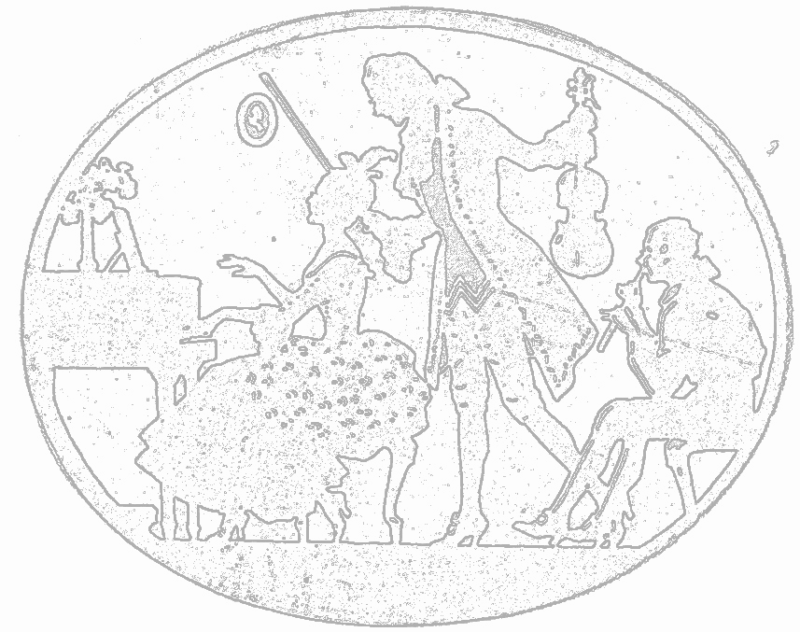  I. | Bozsányi Dénes | Farkas Ferenc: Régi magyar tánc  Brahms: Magyar tánc | furulya
Korcsoport-beosztás az V. Kontrasztok Zenei Fesztiválon | I. | Nagy Zoltán Ferenc | Járdányi Pál: Magyar tánc  Vivaldi: Tél | furulya
Korcsoport-beosztás az V. Kontrasztok Zenei Fesztiválon | II. | Mohai Szilárd | Bartók: Balkéz tanulmány  Gedinke: Masurka | zongora
Korcsoport-beosztás az V. Kontrasztok Zenei Fesztiválon | II. | Szabó Czibolya Kristóf | Mozart: Allegretto  Weber: Menüett | klarinét
Korcsoport-beosztás az V. Kontrasztok Zenei Fesztiválon | III. | Bodonyi Benjámin | KFT Afrika | szintetizátor
Korcsoport-beosztás az V. Kontrasztok Zenei Fesztiválon | III. | Hir Bálint | Fibich: Furiant  Vecsei: Valsetriste | zongora
Korcsoport-beosztás az V. Kontrasztok Zenei Fesztiválon | III. | Mundli Erik | Guy Duijck: Péter áriája | klarinét
Korcsoport-beosztás az V. Kontrasztok Zenei Fesztiválon | III. | Szentgyörgyváry Balázs | Ghidoni: Szerenád és fantázia | klarinét
Korcsoport-beosztás az V. Kontrasztok Zenei Fesztiválon | III. | Nánai Mónika | Farkas Ferenc: Régi magyar tánc  Pepusch: Szonáta | furulya
Korcsoport-beosztás az V. Kontrasztok Zenei Fesztiválon | III. | Szőllősi Andrea | Szokolay: Incselkedés  Szervánszky: Magyar tánc | furulya
Korcsoport-beosztás az V. Kontrasztok Zenei Fesztiválon | III. | Molnár Kristóf | Telemann: C-dúr szonáta I. II. tétel | furulya
Korcsoport-beosztás az V. Kontrasztok Zenei Fesztiválon | IV. | Bengernó Dániel | Beethoven: cisz moll Szonáta 1tétel  Liszt: a-moll Etüd | zongora
Korcsoport-beosztás az V. Kontrasztok Zenei Fesztiválon | IV. | Papp Botond | V. Gomez: Romance  Mozzani: Feste Lariane variációk | gitár
Korcsoport-beosztás az V. Kontrasztok Zenei Fesztiválon | IV. | Bányai Borbála | Tarrega: Etüd  Anido: Argentin tánc | gitár
Korcsoport-beosztás az V. Kontrasztok Zenei Fesztiválon | IV. | Lajkó Fanni | Carcassi: Etüd op. 60. | gitár
Korcsoport-beosztás az V. Kontrasztok Zenei Fesztiválon | kamaraK | Ambrus Dorka - Szigethi Álmos | Lange: Etűd | furulya
Korcsoport-beosztás az V. Kontrasztok Zenei Fesztiválon | kamaraK | Bozsányi Dénes –  Nagy Zoltán Ferenc | Purcell: Chaconne | furulya
Korcsoport-beosztás az V. Kontrasztok Zenei Fesztiválon | kamaraK | Nánai Mónika - Szőllősi Andrea | Händel: Vízizene nyitány  Händel: Induló | furulya
Korcsoport-beosztás az V. Kontrasztok Zenei Fesztiválon | kamaraN | Klarinét kvartett | Schubert:  Chopin: Keringő | Kamara
Felkészítő tanárok:
Csehily József, Haszon Balázs, Horváth Attila, Horváth Judit, Oláh Géza,
Nemes Gábor, Sánta Albert, Villányi Tamás

